年 月 日（ ）

教材番号
11
広島県教育委員会

寄って，話して，自ら気づく

「過ぎてしまえば一番幸せ」期（子育て前期）
「クタクタでもワッハッハ」編
（３～６歳児の親を対象としたプログラム） その２

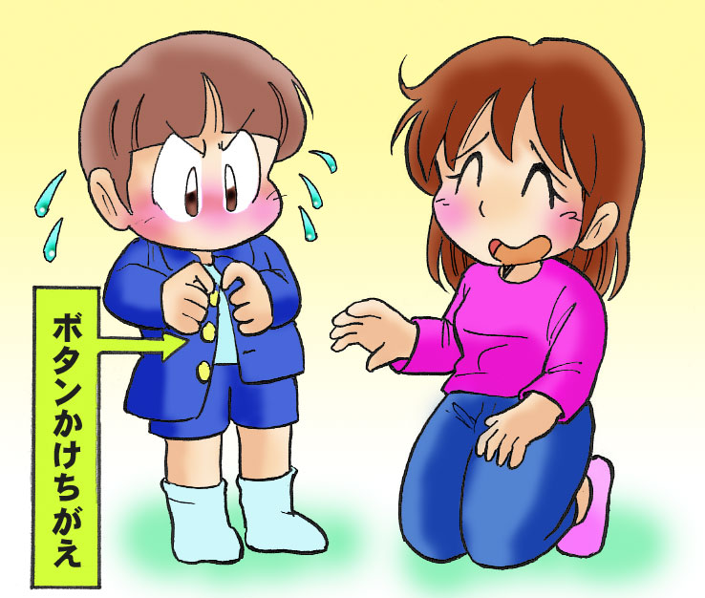

イラスト：うじな かずひこ
幼児期は自我の芽生えの時期。自己主張も激しくなり，なんでもかんでも自分がやりたがるようになります。行動範囲も広がり，親は眼が離せません。「危ない！」「またやっちゃったの！」「いいかげんにしなさい！」…追いかけて，怒鳴ってばかりで，気がついたらクタクタになっていませんか？
きちんとしつけはしながらも，ゆっくり，ゆったり楽しい子育て…そんな方法を探してみましょう！！

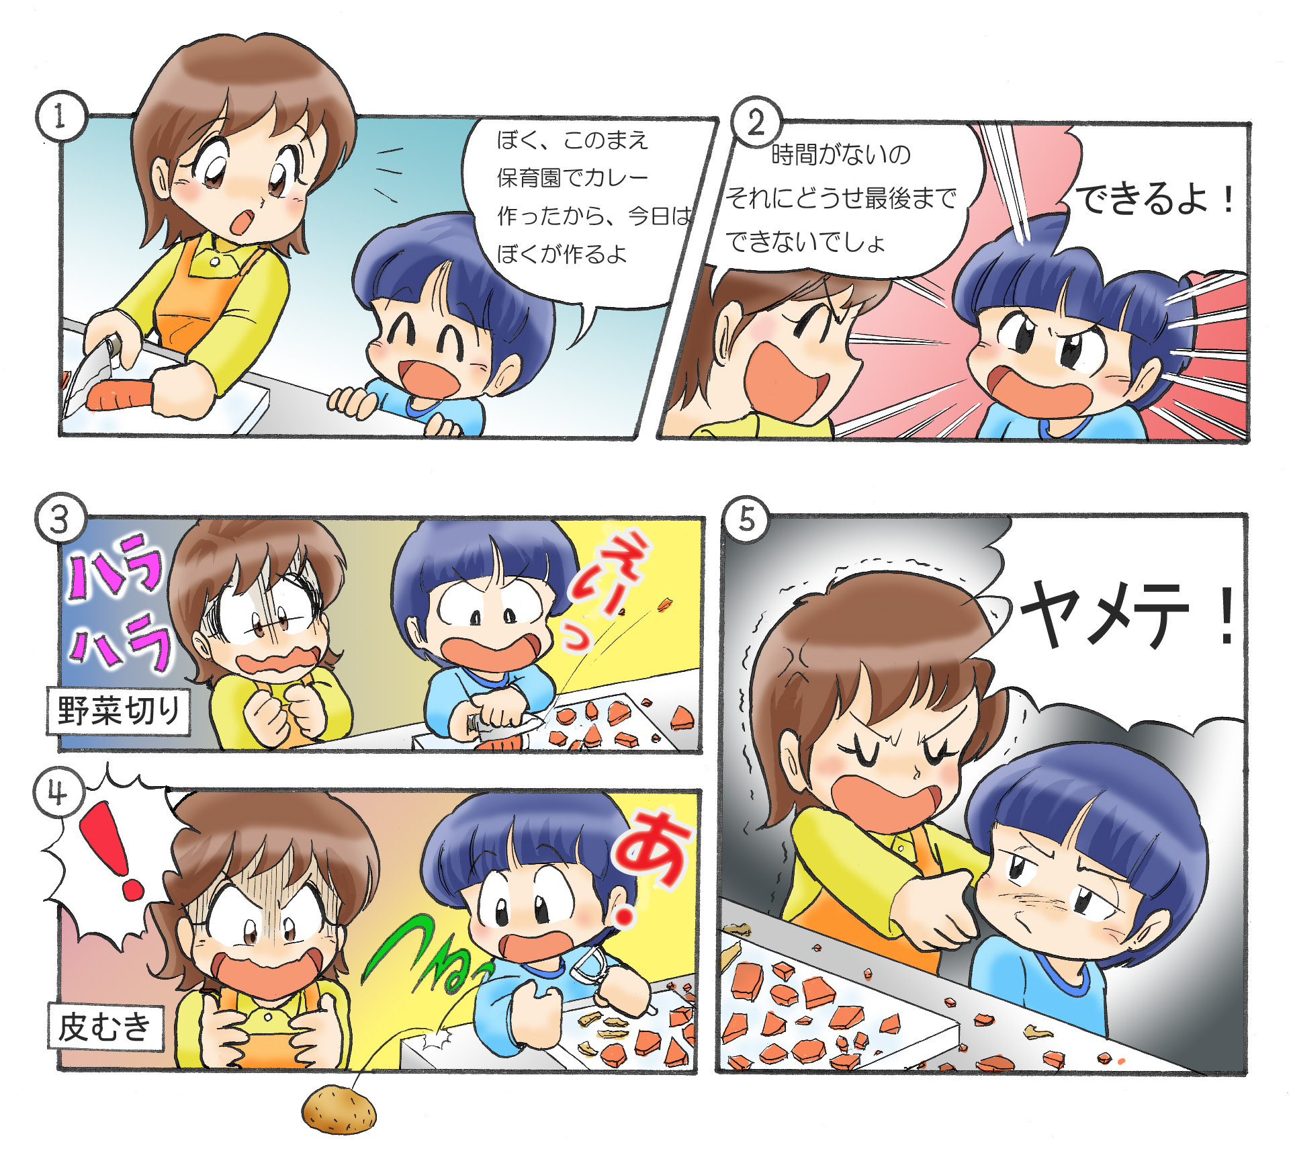
＜マンガを読んで考えましょう＞
これと似たような体験がありませんか。思い出して書いてみましょう。

このお母さんの「ヤメテ！！」という対応について，どう思いますか。

このような場合，あなたならどのように言いますか。（対応しますか。）

＜考えましょう，出し合いましょう＞
ここでは，「ヤメテ！」と言われた子どもの気持ちを考えてみましょう。
「ヤメテ！」のことばを聞いて，すぐにやめた時の，子どもの気持ちは？

「ヤメテ！」のことばを聞いても，どうしてもやりたがる時の，子どもの気持ちは？
＜学習を振り返りましょう＞
自分のなかで，わかったこと，考えが変わったことがあれば，書いてみましょう。

【参考】「９つのお手伝い効果 ～お手伝いをするようになると，こんなふうに子どもは変わる～ 」
１ | 気がつく子になる。 | 掃除を通して，汚さないようにすればいい事に気がつき，人の気持ちにたって，思いやれるようになる。
２ | サッと動ける子になる。 | 汚れているな，と気がついたときにサッと動ける子になる。
３ | 生活技術の基本が頭でなく，身体で覚えられる。 | くり返すことによって，無意識に身体が動くようになる。
４ | 生きることに前向きな子になる。 | 食べる喜び，きれいにすることの気持ちよさなどを通して，充実感を感じ，生きることに積極的になる。
５ | ものを大切にする子になる。 | 手入れをする，交換する等，手を動かしていると「使い捨て」ではわからない，暮らしの豊かさを感じられるようになる。
６ | 人ときちんと向かい合える子になる。 | お茶を運んだり，回覧板をまわすなどのお手伝いを通して，家族以外との人間関係を学ぶことができる。
７ | コミュニケーションができる子になる。 | お手伝いを通して，親子の会話はもちろん，近所の人とのおつきあいもでてきて，コミュニケーション能力がつく。
８ | おとなへと成長させる。 | 例えば留守番は家のことに気を配って，きちんとしなきゃという緊張感を強いられる。これが子どもを大きく成長させる。
９ | 家族の一員としての自覚が育つ。 | 自分の役目をもらい，きちんとこなすことで使命感も芽生え，家族の一員たる自覚もできる。
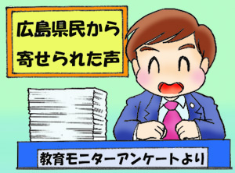
＜辰巳 渚 著「子どもを伸ばすお手伝い」（岩崎書店）より＞
県民の皆さんから寄せられた声（平成18年度広島県教育モニターアンケートより）

・とにかく，親も子育てを楽しむぐらいの気持ちが必要，うまくいかなくても当たり前
ぐらいの気持ちを持とう。カエルの子はカエルですよ。

・手伝いなどを「やりたい！」と言った時に，「自分（親）がやったほうが早く終わるけどなあ･･･」など
と思いつつもやらせてみました。案の定失敗したりしていましたが，「どう？」と自信たっぷりに言う
ので「助かったよ～！ ありがとう！」と言うと，進んで毎日続けてやるようになりました。今でも「手
伝いなさい！」と命令するようなことは，ほとんどありません。

お問合せ：〒730-0052 広島市中区千田町三丁目7-47 広島県立生涯学習センター
TEL：082-248-8848 FAX:082-248-8840 E-mail：sgcshinkou@pref.hiroshima.lg.jp

